 

Universidad Tecnológica de Durango Tecnologías de la Información Interconexión a Redes

Reporte

*“Práctica proyecto final (RIP)”*

Alumnos:

* Vázquez Sandoval Francisco Javier
* González Morales Guadalupe Idali

2°B

Docente:

* Ing. Pedro Said Vara Chacón

Durango, dgo agosto 2024

# Configuración del protocolo RIP

*Router*

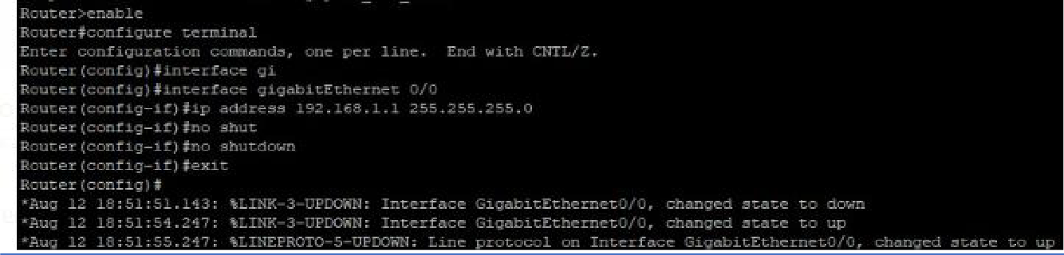

*Ilustración 6 Configuración de interfaces del router1*

Se accede al modo privilegiado mediante el comando enable.

Mediante el comando **configure terminal**: se accede a la configuración Global para entrar en el modo de configuración.

Con el **comando interface gigabitEthernet 0/0** se selecciona la interfaz para la configuración de la Interfaz.

El comando **ip address 192.168.1.1 255.255.255.0** asigna dirección IP y máscara de subred. El comando **no shutdown** Habilita la interfaz.

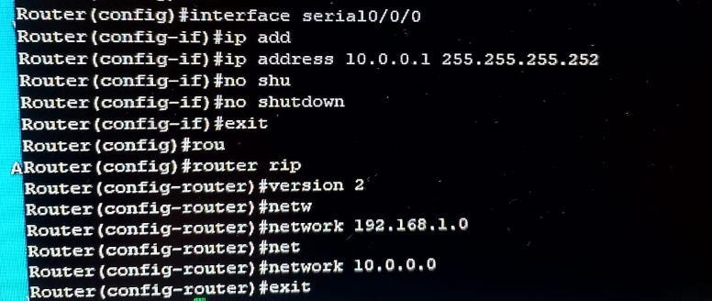

*Ilustración 7 interface serial y protocolo RIP del router1*

Se accede a la configuración de la interfaz serial 0/0/0 mediante el comando **interface serial0/0/0**.

Se asigna una dirección IP 10.0.0.1 con una máscara de subred 255.255.255.252 usando el comando **ip address 10.0.0.1 255.255.255.252**.

Se utiliza el comando **no shutdown** para habilitar la interfaz.

Configuración de RIP: Se accede a la configuración del protocolo de enrutamiento RIP mediante el comando **router rip**.

Se establece la versión 2 de RIP con **version 2**.

Se añaden las redes 192.168.1.0 y 10.0.0.0 a la lista de redes de RIP mediante los comandos

## network 192.168.1.0 y network 10.0.0.0.

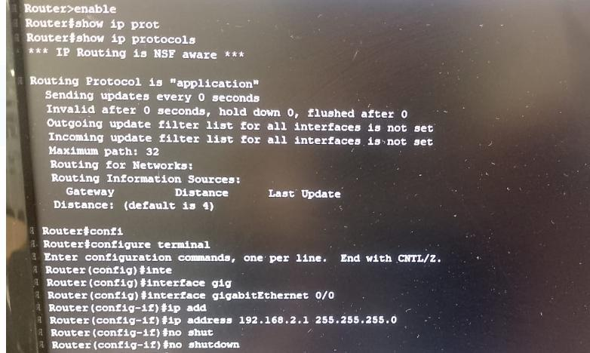

*Ilustración 8 Configuración de interfaces del router2*

Se accede al modo privilegiado mediante el comando enable.

Se hace una consulta de protocolos de enrutamiento con el comando **show ip protocols**: donde se muestra que no hay uno específico en el router

Mediante el comando **configure terminal**: se accede a la configuración Global para entrar en el modo de configuración.

Con el **comando interface gigabitEthernet 0/0** se selecciona la interfaz para la configuración de la Interfaz.

El comando **ip address 192.168.2.1 255.255.255.0** asigna dirección IP y máscara de subred. El comando **no shutdown** Habilita la interfaz.

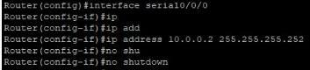

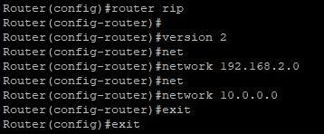

*Ilustración 9 interface serial y protocolo RIP del router2*

Se accede a la configuración de la interfaz serial 0/0/0 mediante el comando **interface serial0/0/0**.

Se asigna una dirección IP 10.0.0.1 con una máscara de subred 255.255.255.252 usando el comando **ip address 10.0.0.2 255.255.255.252**.

Se utiliza el comando **no shutdown** para habilitar la interfaz.

Configuración de RIP: Se accede a la configuración del protocolo de enrutamiento RIP mediante el comando **router rip**.

Se establece la versión 2 de RIP con **version 2**.

Se añaden las redes 192.168.2.0 y 10.0.0.0 a la lista de redes de RIP mediante los comandos

**network 192.168.1.0** y **network 10.0.0.0**.

# Ping entre computadora de escritorio y laptop

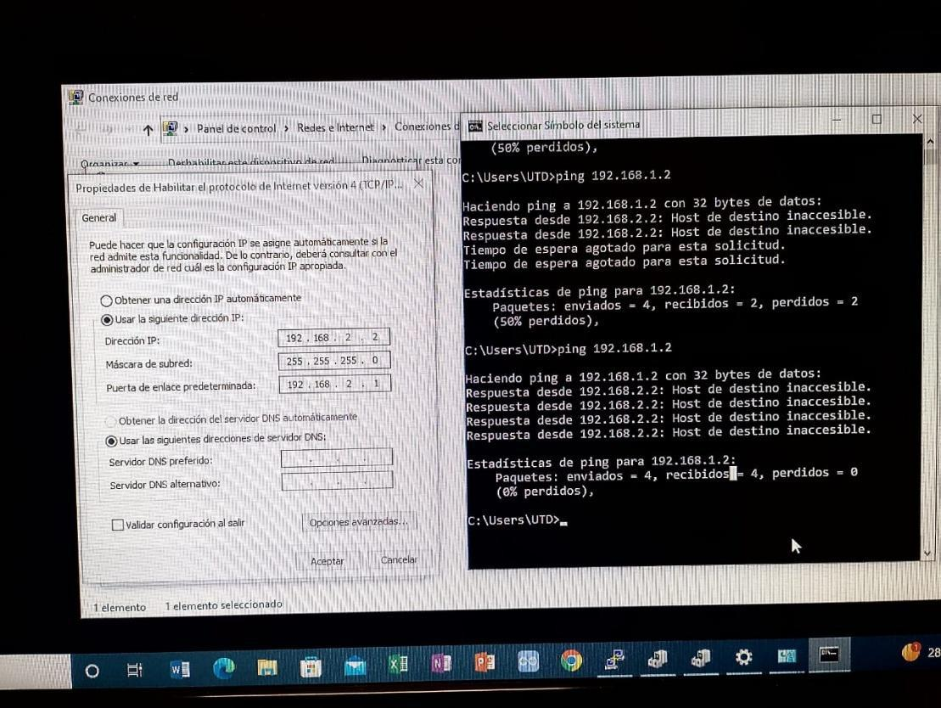

*Ilustración 10 Computadora de escritorio*

## Configuración manual de la ip en la computadora de escritorio

Dirección IP: 192.168.2.2 (Debido a la configuración del router2 a la que esta asignada por medio del switch)

Mascara de subred: 255.255.255.0 Puerta de enlace 192.168.2.1

Se ejecuta un segundo ping desde la computadora de escritorio hacia la laptop en donde se envían 4 paquetes y se pierden 0, confirmando que la configuración esta correcta.

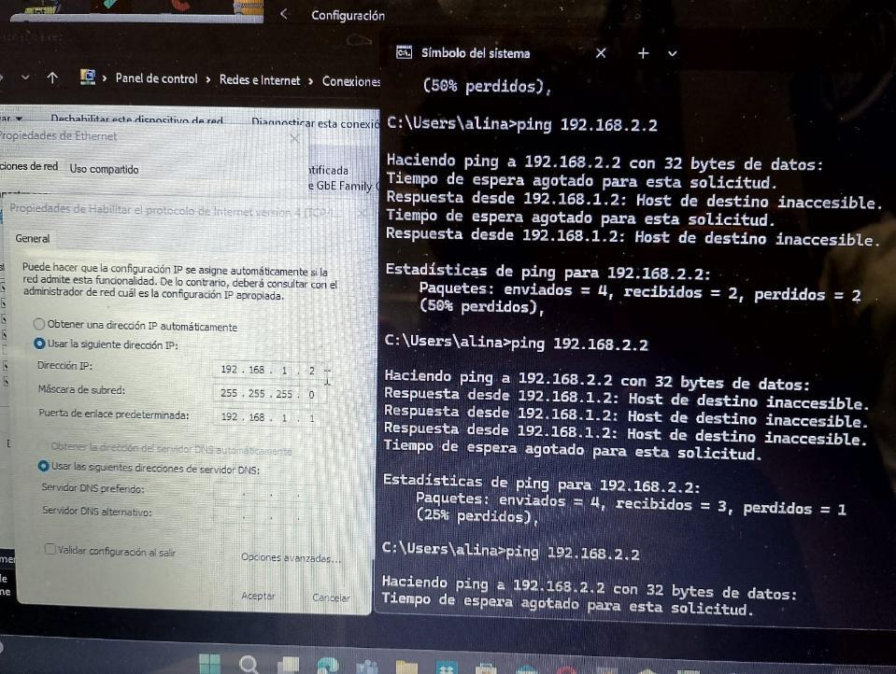

*Ilustración 11 Laptop*

## Configuración manual de la ip en la laptop

Dirección IP: 192.168.1.2 (Debido a la configuración del router1 a la que esta asignada por medio del switch)

Mascara de subred: 255.255.255.0 Puerta de enlace 192.168.1.1

Se ejecuta un tercero ping desde la laptop hacia la computadora de escritorio en donde se envían 4 paquetes y se pierde 1, confirmando que si existe una comunicación entre las dos computadoras.